重庆大学城市科技学院
教务处文件

教务处 〔2020〕1号

关于做好 2019-2020-1 学期期末成绩登载工作的通知

各教学单位及各位教师：
根据学校教学工作安排，2019-2020-1学期网上成绩录入工作已开始，为了确保此项工作的顺利进行，现将有关事宜通知如下：
一、成绩登载时间
网上成绩录入时间：即日起至2020年1月7日23：59止。
成绩归档时间：2020年1月10日前
二、成绩登载内容
1．课程成绩由平时成绩、实验成绩、期中成绩和期末成绩组成（由任课老师根据实际教学情况进行选择），纯理论教学课程期末成绩比例，平时成绩一般占课程总成绩的30%至40%；含有实践的课程或有大作业的课程，平时成绩一般占课程总成绩的30%至50%，其他特殊情况的可提交说明报开课单位，经开课单位批准并报教务处备案。
2．课程成绩登载流程包括：成绩录入、提交成绩审核至开课单位确认、下载保存并打印《课程成绩单》和《成绩分析表》，以及成绩归档等工作。
原则上，任课教师应在学校规定时间内登载课程成绩。因特殊情况不能按时登载的，应提前书面申请延迟登载成绩，经教学单位、教务处批准后方可延迟登载。
3．任课教师在教务系统中提交正考课程成绩后，如发现有成绩缺漏、错误等情况，须及时向教学开课单位汇报，开课单位教务老师将已提交课程成绩做退回处理后，任课教师应及时进行修改并再次核查与确认，任课教师在提交成绩前，须认真审核，确认无误再提交。
三、成绩审核程序
1．任课教师成绩提交后，需报开课单位审核，开课单位在进行成绩审核时，应确保课程成绩评定有依据，同时呈现合理的区分度。
2．任课教师在期末成绩评阅过程中，如发现评分标准不全面、导致成绩呈现显著偏态分布，可向开课单位提出书面申请，经教学开课单位主管教学院长审核同意后，通过修改评分细则等方式在成绩录入截止时间前进行纠正，并在课程成绩分析报告中加以说明。
3．开课单位将成绩报教务处审核后即可公布成绩，成绩公布后，开课单位和学生所在单位应密切关注所有课程教学班级成绩的分布形态，发现问题须及时处理。
四、成绩登载方法
详见《附件一》。
五、成绩归档及其他注意事项
打印成绩前要保证本机电脑中安装有Office的EXCEL办公软件，并在打印时可根据需要，适当调整打印的边距，保证显示的成绩单清晰、完整。
成绩提交后打印成绩单及成绩分析表一式三份，在成绩单上签字、开课院系盖章，一份存试卷袋中，二份交开课院系，开课院系将成绩单统一收齐后一份交教务处存档。
成绩录入是一项非常重要的工作，各单位必须高度重视，要求教师本着认真负责的态度、一丝不苟的精神，准确、及时的将成绩录入教务管理系统, 遇特殊情况及时与开课单位或教务处沟通。
未尽事宜可与教务处联系，联系人：高老师，联系电话023-49480155

特此通知
附件一：成绩登载方法

重庆大学城市科技学院教务处
2020年1月2日
重庆大学城市科技学院成绩登载流程（强智系统）
- 登录学院主页www.cqucc.com.cn
- 登录新教务系统
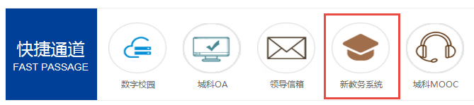
- 登录新教务系统，输入工号，密码，验证码，点击【登录】
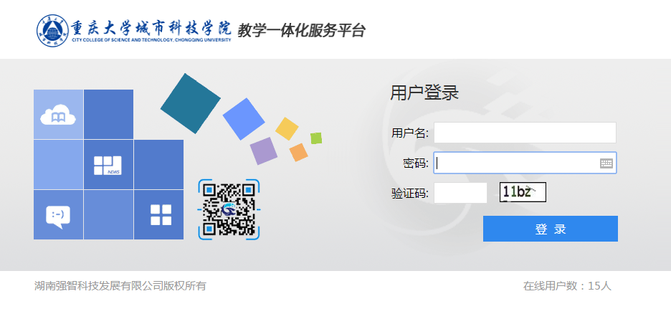
注：用户名即教职工号，默认密码与教职工号一致，若密码遗忘或登录不进去，请联系二级学院教学秘书。
- 进入系统，点击“切换教师端”
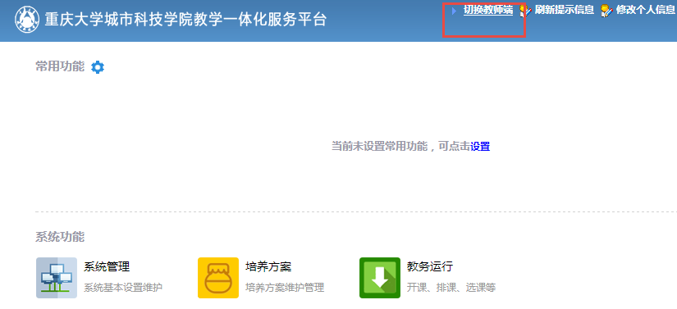
- 点击“成绩登载分册”

六、选择“学生成绩录入”，根据活动名称，点击“进入”，即可进入课程列表操作界面
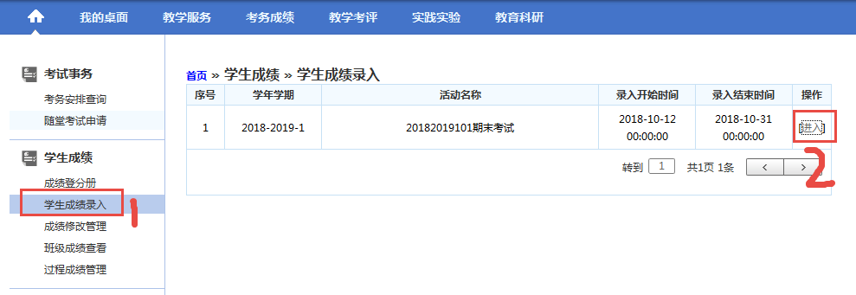
七、选择课程，点击【录入】，进入成绩录入设置页面
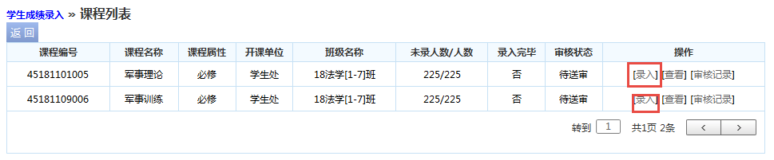
八、设置成绩录入方式
1.录入方式默认为分数方式，可切换选择五级制录入方式
2.如果默认选择分数方式，需要设置各项成绩比例，成绩设置总比例必须为100，否则会报错
3.点击【设置】按钮，进入成绩录入界面
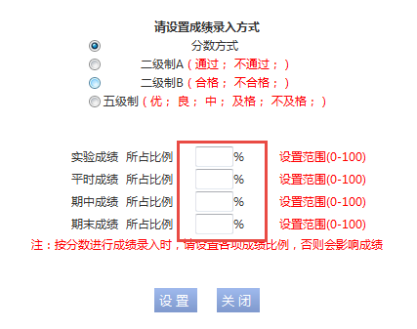
一般情况下理论类课录入成绩是百分制，实践类课程是五级制，具体需根据该课程教学大纲的要求进行判定。
九、录入成绩
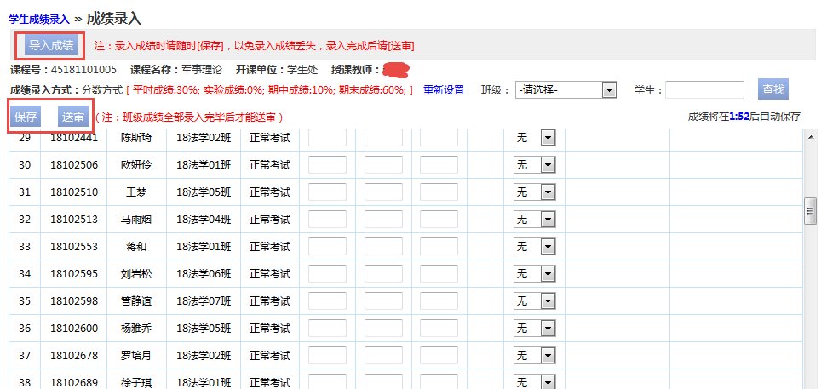
注：1.系统默认2分钟会自动保存一次成绩
2.录入过程中可随时点击保存按钮保存成绩
3.成绩录入完毕，点击送审按钮，审核通过后，学生方可查询成绩
4.可选择导入方式录入成绩，下载模板，使用excel录入成绩，成绩录入完毕，再导入成绩
十、成绩送审
1.成绩录入完毕保存成绩后，点击【送审】按钮，系统提示“您确认送审成绩”
2.确认送审后，自动进入选择送审人界面，选择送审人（一般为开课单位教务人员），点击【送审】按钮
3.在课程列表页面点击“审核记录”，可查看审核记录的情况
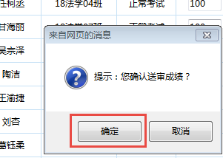
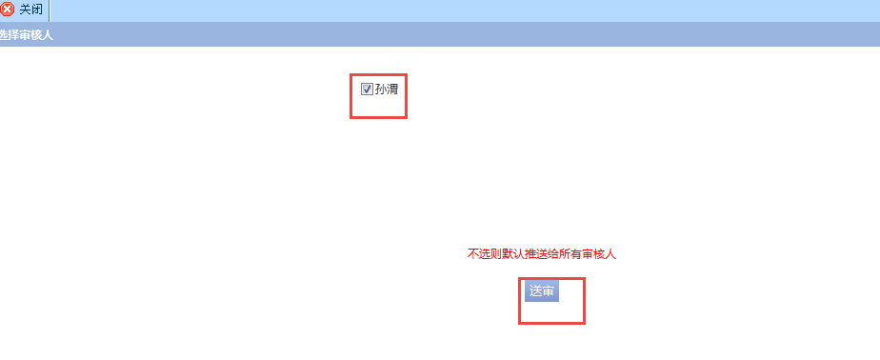
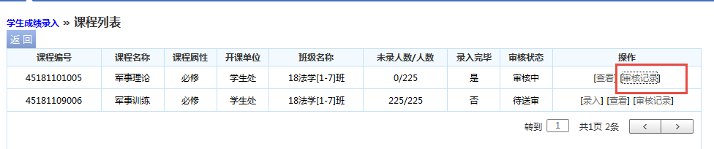

十一、打印成绩单
成绩提交后，即可打印成绩单和成绩分析表
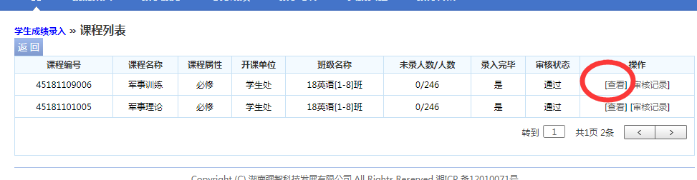
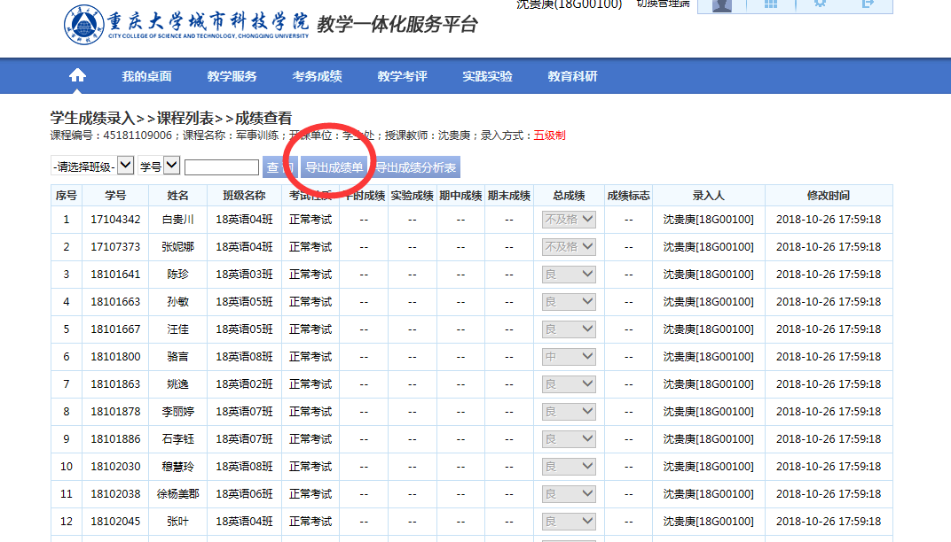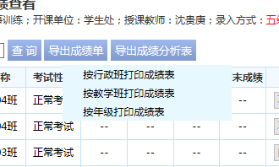
一般情况下，按照教学班打印成绩表。如下图所示，点击确定即可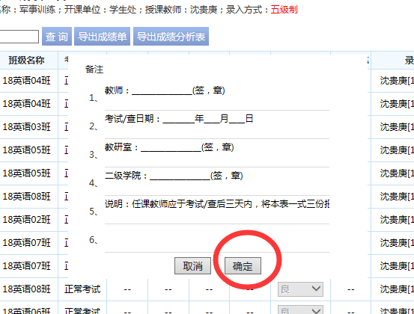
打印成绩分析表与打印成绩单一样操作
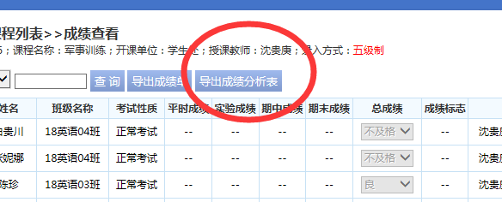

成绩单式样：
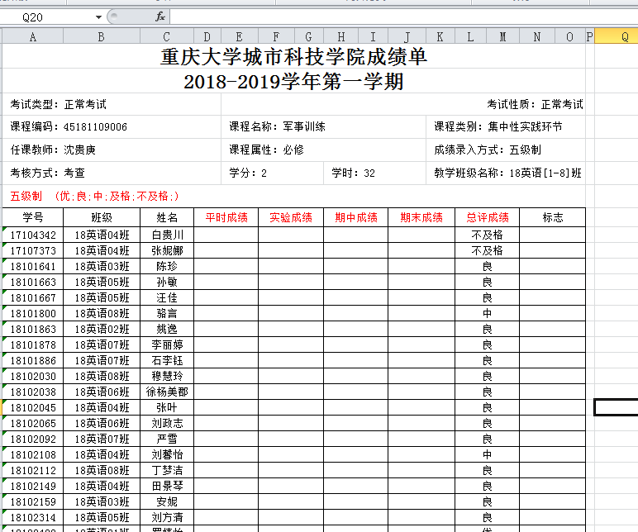
成绩分析表式样：
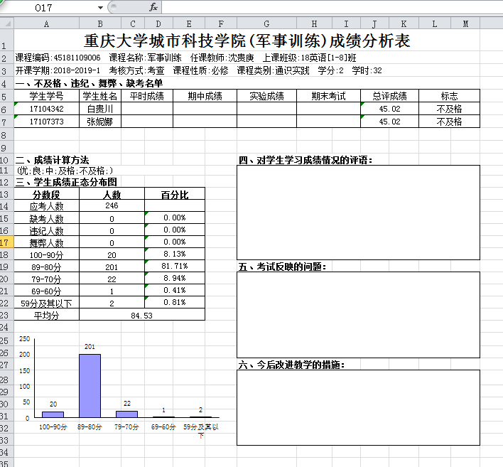
成绩单、成绩分析表、一式三份存档开课单位教学秘书处。

